# Diseño del programa

En el programa podemos notar 3 cosas por separado, creación del estudiante, creación de la lista y creación del árbol, así que trabajaremos cada diseño por aparte

## Creación del estudiante

La parte más sencilla, se debe crear un estudiante con un atributo de tipo String para el nombre, Entero para el carnet, Float para el promedio y Lista enlazada para las notas.

La idea es tener un método que ingrese las notas y otro que saque el promedio

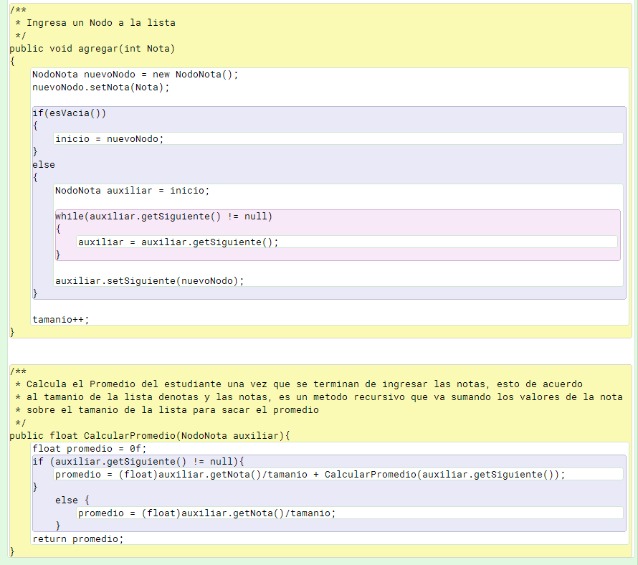

## Creación de la lista

La idea con esto es conectarla con la creación de los estudiantes, ya con esto logrado, solo ocupamos que al crear los nodos pasar los datos a la creación de estudiantes también.

El problema acá es ordenarla alfabéticamente, para esto podemos usar compareToIgnoreCase para ir acomodando, si es >0 significa que la letra va antes de la que se está comparando, y si es mayor que cero va después de la que se esta comparando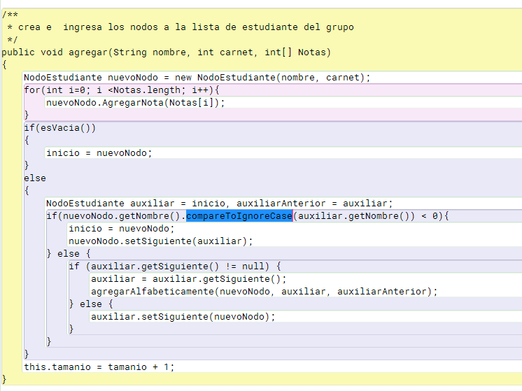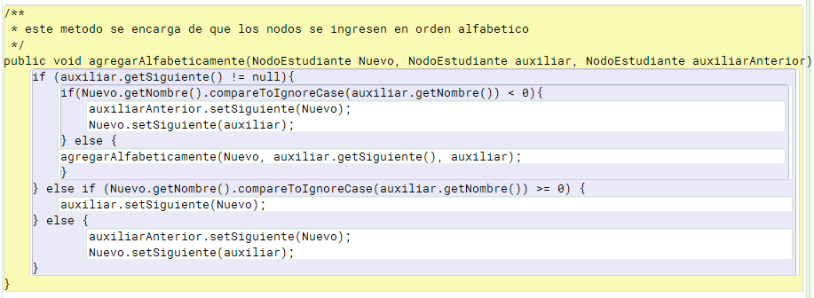

Con esto podemos crear la lista de manera ordenada alfabéticamente

## Creación del árbol

El árbol es algo complejo pero la idea principal de esto es, no hacer nodos que señalen al estudiante sino, nodos que señales a los nodos de la lista, con esto podemos tomar los nodos de la lista y pasarlos al árbol para crear el árbol, igualmente probamos que promedio es mayor o menor para acomodar en el árbol

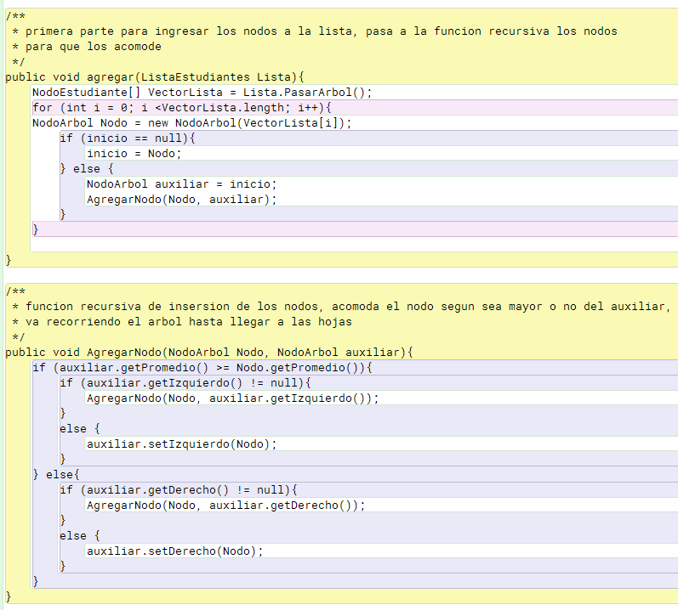

# Mostrar según lo que decide el usuario

Para esto simplemente podemos recorrer el árbol, de cualquier manera, y comprobar cada nodo con lo que pide el usuario, para ejemplificar esto mostraré el código para mostrar todo el árbol la diferencia entre este o cualquier otro es que tienen una condición para concatenar el nodo o no al String

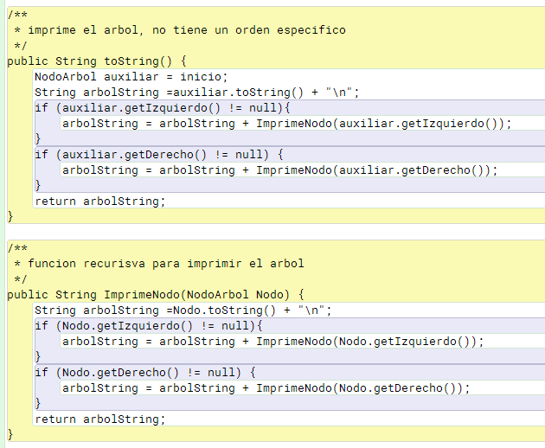

Al ser recursiva, simplemente se llama a sí misma de ambos lados del nodo para seguir imprimiendo los nodos

Pruebas

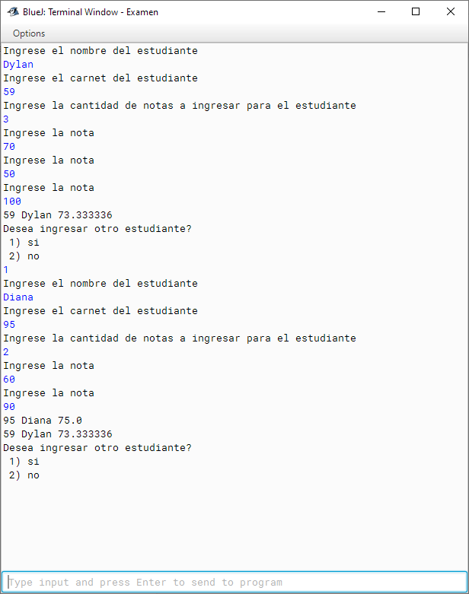

A la hora de ingresar estudiantes todo funciona bien, podemos ver cuando imprime la lista que esta está ordenada alfabéticamente aún cuando ambas inician con la misma letra.

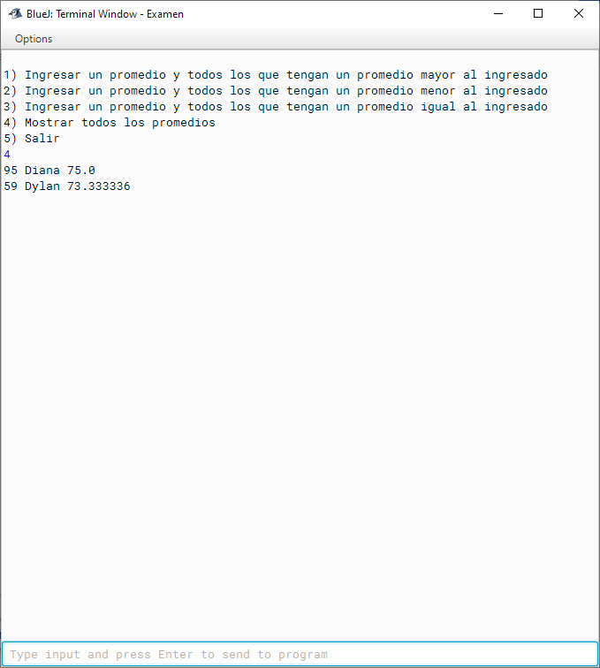

Y a la hora de mostrar los promedios muestra todos, en este caso 2

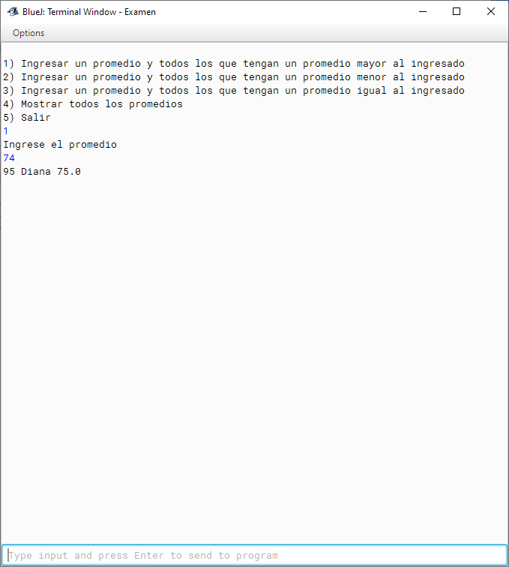

Si probamos con mayor vemos que solo muestra el mayor de ellos

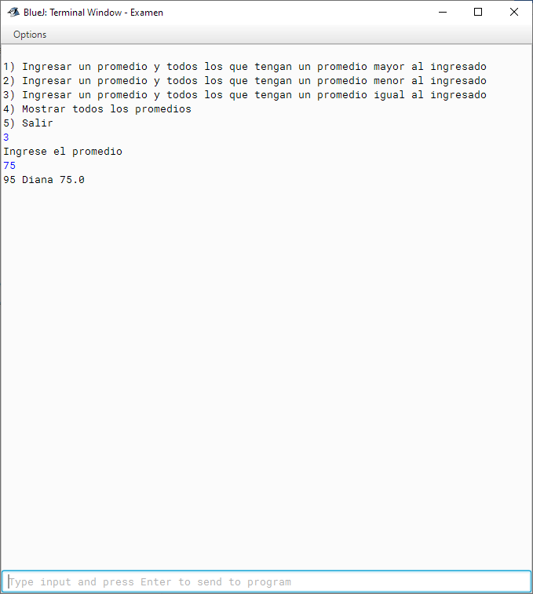

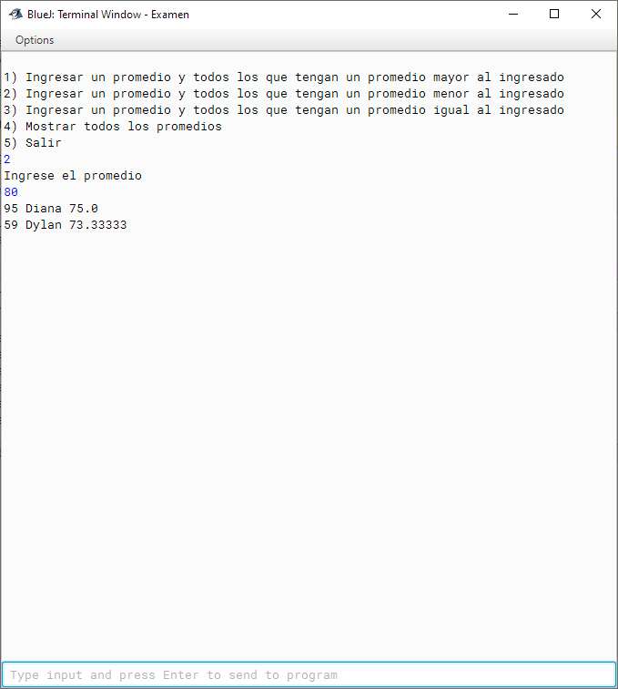

Igualmente con mayor y menor